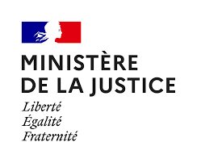
 | Projet 2024  Culture - Justice | 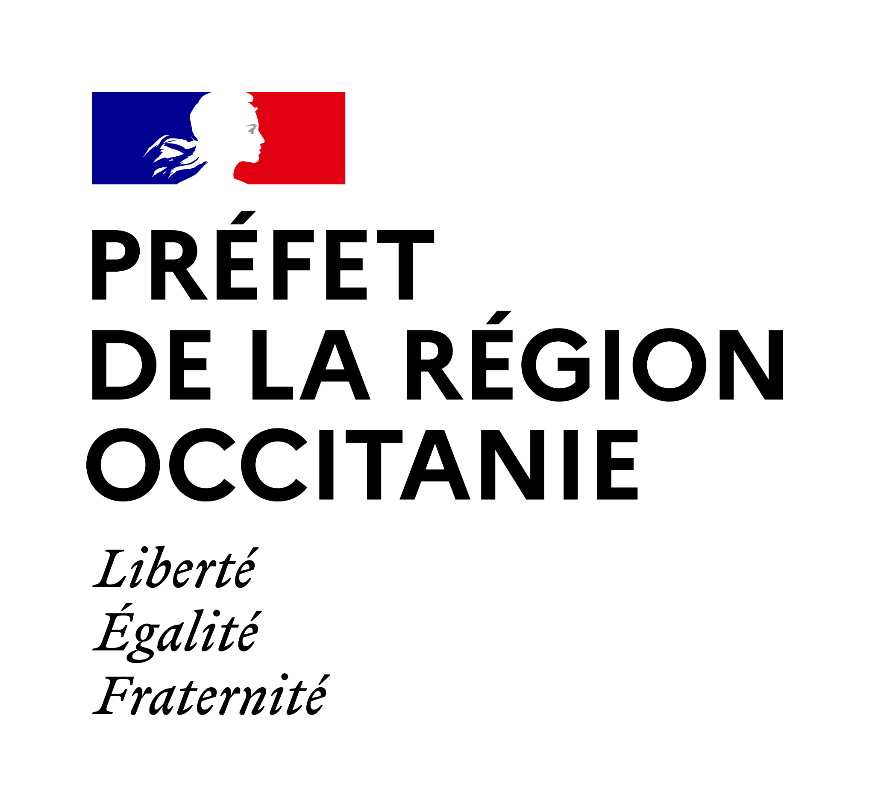

Direction interrégionale des services pénitentiaires de Toulouse
Direction interrégionale de la protection judiciaire de la jeunesse – Sud
Direction régionale des affaires culturelles Occitanie

Avant de remplir votre dossier, il est indispensable de vous référer au cahier des charges du dispositif (critères de sélection, modalités…). Tout dossier incomplet ne pourra être instruit.

Dans l'hypothèse de l'envoi de plusieurs projets, il vous est demandé de prioriser vos demandes.

Titre du projet :

Rang de priorité : /

- Domaine(s) artistique(s) concerné(s) (le livre et la lecture, le théâtre, les arts du cirque, la musique et la danse, les arts plastiques, le cinéma, l’audiovisuel, le multimédia et le patrimoine)
Dans le cas d’un projet pluridisciplinaire, veuillez choisir le domaine artistique principal et indiquer les domaines annexes

- Coordonnées du SPIP, ou de l’établissement / service PJJ

Nom du service :
Administration :
Nom du directeur.trice du SPIP ou du service PJJ :
Nom du directeur.trice du Responsable d’Unité Éducative (le cas échéant) :
Adresse du SPIP ou du service PJJ :
Téléphone :
Courriel :

Lieu de réalisation de l’action :
Etablissement pénitentiaire :
Nom du directeur.trice de l’établissement pénitentiaire :
Adresse de l’établissement pénitentiaire :
Téléphone :
Courriel :

- Coordonnées de la structure culturelle

Nom de la structure :
Type de structure (Association, S.A, régie municipale…) :
Numéro SIREN :
Nom du directeur.trice de la structure :
Nom du/de la président.e de la structure :
Adresse :
Téléphone :
Courriel :

Obligatoire pour le spectacle vivant : N° de licence d’entrepreneur de spectacles vivants.

N° : date de délivrance : lieu de délivrance :

4. Personnes en charge du développement du projet

- SPIP ou service/établissement PJJ

Personne en charge du développement du projet :
Nom :
Fonction :
Tél. :
Courriel :

Autre(s) membre(s) de l’équipe engagé dans le projet :
Nom, Prénom | Fonction et contact

- Pour la structure culturelle

Personne en charge du dossier :
Nom :
Fonction :
Tél. :
Courriel :

Artiste(s) associé(s) ou professionnel de la culture : joindre obligatoirement un CV + un dossier de présentation artistique comportant des visuels. Tout.e intervenant.e auprès des personnes sous-main de justice pourra faire l’objet d’un contrôle de probité (Bulletin n°2, n°3, FIJAIS et FIJAIT). Cette vérification est susceptible d’entraîner l’annulation de l’intervention.

Nom :
Prénom :
Adresse :
Tél. :
Courriel :

- Projet artistique de la structure et de(s) artistes associé(s)

Partie du dossier à renseigner par le partenaire culturel :

- Définition du projet artistique de la structure et de(s) artiste(s) associé(s)
- Enjeux et objectifs
- Objectifs artistiques

- Projet artistique et culturel 2024

Partie du dossier à renseigner par les SPIP ou service/établissement PJJ ou en collaboration avec le partenaire culturel :

A titre de référencement, la convention régionale Culture-Justice signée le 23 novembre 2021 fait mention de deux axes de travail prioritaires qui sont l’éducation aux médias et à l’information et la lutte contre l’illettrisme.

Ainsi, votre projet s’inscrit dans quelle priorité déclinée de la convention régionale Culture-Justice (cocher l’une des deux priorités) ?

- Lutte contre l’illettrisme élargie à la maîtrise de la langue française (écriture, lecture, chant, oralité…)

- Éducation aux médias et à l’information, la lutte contre les fausses informations et l’esprit critique

- Contexte dans lequel s'inscrit le projet
- Description du projet
- Description des actions envisagées (descriptif des séances, du contenu, du déroulé, …)
- Modalité d’inscription du projet dans l’axe régional sélectionné
- Durée du projet et période de mise en œuvre envisagée (calendrier, etc)
- Rôle de chaque partenaire dans la mise en place du projet, notamment auprès des participants (pour le personnel éducatif : « faire avec » éducateur /jeune, participation passive, non-participation…et justification)
- Modalités d’évaluation du projet
(Préciser les indicateurs qualitatifs et quantitatifs, pour exemples cf. formulaire de bilan)
Nombre et fréquence des interventions, et période envisagée:

Total des heures artistiques au sein du projet :

Actions de valorisation au sein de l’établissement pénitentiaire ou du service PJJ :
NB Une attention particulière sera portée au fait que les participants aux actions ne doivent pas être reconnaissable pour garantir leur anonymat. Aussi aucun des visuels pris ou élaborés dans le cadre du projet ne doit comporter le visage des participants.

Actions de valorisation à l’extérieur de l’établissement pénitentiaire ou du service PJJ :
NB Une attention particulière sera portée au fait que les participants aux actions ne doivent pas être reconnaissable pour garantir leur anonymat. Aussi aucun des visuels pris ou élaborés dans le cadre du projet ne doit comporter le visage des participants.

Pour les personnes majeures : Toute action de valorisation des œuvres (audio, texte, vidéo, dessin, …) hors de l’établissement doit faire l’objet d’une autorisation préalable du chef d’établissement, du SPIP et de la direction interrégionale des services pénitentiaires.
Les participants doivent explicitement fournir leur consentement pour toute valorisation et mentionner par écrit leur consentement pour une apparition visage non flouté. Une demande d’autorisation de sortie peut être refusée ou accordée sous certaines conditions dans certains cas particuliers (risque pour la sécurité des personnes, de l’établissement, des victimes, …).

Date de validation du projet par les instances de l’établissement pénitentiaire ou du service :

      - Publics concernés :
Concernés directement :
Concernés indirectement :

Nombre de participants au projet :

- Tranches d’âge :

Autres commentaires :

- Budget prévisionnel 2024 (budget type à modifier en fonction du projet)
Faire en sorte que le budget tende vers un équilibre des financements Culture et Justice.

Charges |  | Produits
Rémunération artistes toutes charges comprises* |  | Culture (Drac)
Achats  matériels, fournitures |  | Justice AP (somme demandée)
 |  | Justice PJJ (budget des services)
Frais de déplacement intervenant(s) |  | Partenaire culturel
Frais de restauration intervenant(s), vernissage... |  | Collectivité(s) territoriale(s)
Communication |  | Mécénat
Autres**(à préciser obligatoirement) |  | Autres types de subventions
Total des charges |  | Total des produits

Contributions volontaires valorisables
Aide en nature (matériel…) |  | Dons en nature ou prêt matériel
Mise à disposition gratuite de biens et  prestations (lieux, supports de communication, transport…) |  | Prestations en nature
Personnel mis à disposition |  | Mise à disposition de personnel
Total |  | Total

(*) Préciser le tarif horaire toutes charges comprises des artistes ou professionnels de la culture (pour information, les barèmes Drac situent le taux horaire d’intervention d’un artiste à 50 € Nombre d'artistes x nombre d'heures d'intervention x coût horaire.

(**) Veuillez joindre une liste détaillée du contenu de cette ligne.

Les frais liés à une diffusion de spectacle, ne peuvent être pris en charge par les deux services de l’Etat associés au protocole Culture/Justice, il vous reviendra donc, de trouver les financements nécessaires le cas échéant.

Vous veillerez autant que faire se peut, à articuler votre projet à une politique culturelle territoriale et locale, afin de pouvoir bénéficier des apports d’un artiste ou professionnel de la culture de proximité ou étant déjà présent sur votre territoire.

Si cela n’était pas possible, vous vous attacherez à nous préciser les spécificités de l’artiste au regard des besoins générés par votre projet.

Remarques :
- Le total des charges doit être égal au total des produits.
- Préciser si les autres sources de financements sont obtenues ou en attente de réponse.

- Pour les structures culturelles, les dossiers de demande de subvention CERFA doivent être déposés en amont de la réponse de l’appel à projet Culture-Justice.

- Pour la partie de l’action cofinancée par le ministère de la Justice, les modalités seront précisées par la commission de validation des projets.
Signatures (obligatoires)

Directeur.rice du Service pénitentiaire d’insertion et de probation, ou du service PJJ :
Nom :
Prénom :
Date :
Signature :

Directeur.rice de l’établissement pénitentiaire ou de l’unité PJJ :
Nom :
Prénom :
Date :
Signature :

Président(e)/Directeur.rice de la structure culturelle :
Nom :
Prénom :
Date :
Signature :

Date limite pour l’envoi dématérialisé des dossiers complets et signés :

15 décembre 2023

Au-delà de cette date, tout dossier sera refusé

Modalités d’envoi

Ce dossier, complet et signé par les deux partenaires (service ou établissement Justice et structure culturelle), doit être adressé par mail :

- pour l’Administration Pénitentiaire aux adresses suivantes :
Arnaud BOURGOIN Département des Politiques d’Insertion de Probation et de Prévention de la Récidive (DPIPPR) – DISP de Toulouse
arnaud.bourgoin@justice.fr
Khalil BOURJADINE l’Unité Méthodologie et Accompagnement (UMA) – DISP de Toulouse
khalil.boujardine@justice.fr

- pour la Protection Judiciaire de la jeunesse aux adresses suivantes :
Jean-François Foissac, Directeur des missions éducatives DIRPJJ S Sud
jean-francois-foissac@justice.fr
Gérard Guers, Conseiller Technique DIRPJJ Sud
gerard.guers@justice.fr
Pascal Bayonne, Conseiller Sport et Culture DME DIRPJJ Sud
Pascal.bayonne@justice.fr
Aurore Trepp, Conseillère Technique Placement DME DIRPJJ Sud
Aurore.trepp@justice.fr

Avec en copie pour les projets Occitanie Ouest jean-denis.boyer@leolagrange.org et à culture.justice@cemea-occitanie.org pour les projets Occitanie Est.

Les dossiers doivent être accompagnés du CV et d'un dossier de présentation du/des artistes associés.

Les dossiers numériques seront ensuite transmis à la Drac par la DISP et la DIRPJJ en vue de leur instruction pour la commission de validation des projets.

La commission de validation des projets se réunira dans la première quinzaine du mois de février 2024, pour examiner les dossiers. Les décisions seront communiquées fin mars au plus tard.

Concernant les projets PJJ après validation de votre projet, envoyez par mail à jean-denis.boyer@leolagrange.org et à culture.justice@cemea-occitanie.org votre calendrier définitif d’intervention, afin que les conseillers de la Drac et de la DIRPJJ puissent en prendre connaissance.

